TRƯỜNG KỸ THUẬT VÀ CÔNG NGHỆ KHOA CÔNG NGHỆ THÔNG TIN

ĐỒ ÁN TỐT NGHIỆP ĐẠI HỌC

XÂY DỰNG HỆ THỐNG TRÒ CHUYỆN TRỰC TUYẾN CHẤT LƯỢNG CAO (CHAT APPLICATION)

Giảng viên hướng dẫn: [Họ và tên GVHD] Sinh viên thực hiện: Nguyễn Thành Trung Mã số sinh viên: [MSSV của bạn]
Lớp / Hệ đào tạo: Từ xa (Distance Learning)

Ngành: Công nghệ Thông tin

NĂM 2026

LỜI CAM KẾT
Em xin cam kết rằng đồ án với đề tài: "Xây dựng ứng dụng chat thời gian thực sử dụng ngôn ngữ Java và Socket TCP" là công trình nghiên cứu và thực hiện của riêng em dưới sự hướng dẫn của giảng viên hướng dẫn. Các nội dung, kết quả, mã nguồn chương trình và tài liệu được trình bày trong đồ án là trung thực và chưa từng được công bố trong bất kỳ công trình nào khác.

Những tài liệu, hình ảnh, kiến thức và thông tin tham khảo từ các nguồn khác đều đã được em trích dẫn và ghi rõ nguồn tham khảo theo đúng quy định.
Em xin hoàn toàn chịu trách nhiệm trước nhà trường về tính trung thực của nội dung đồ án này.

LỜI CẢM ƠN
Đầu tiên, em xin gửi lời cảm ơn chân thành và sâu sắc đến Ban Giám hiệu cùng quý thầy cô Trường Đại học Trà Vinh đã tạo điều kiện thuận lợi cho em trong suốt quá trình học tập và nghiên cứu.
Đặc biệt, em xin bày tỏ lòng biết ơn sâu sắc đến Thầy – giảng viên hướng dẫn, người đã tận tình chỉ bảo, định hướng, góp ý và hỗ trợ em trong suốt quá trình thực hiện đồ án "Xây dựng ứng dụng chat thời gian thực sử dụng ngôn ngữ Java và Socket TCP". Những kiến thức, kinh nghiệm và sự hướng dẫn quý báu của Thầy là nguồn động viên to lớn giúp em hoàn thành đồ án này.
Em cũng xin chân thành cảm ơn quý thầy cô trong Khoa CNTT đã truyền đạt cho em những kiến thức nền tảng và chuyên môn trong suốt quá trình học tập, giúp em có đủ kiến thức để thực hiện đề tài.
Bên cạnh đó, em xin gửi lời cảm ơn đến gia đình, bạn bè và các anh chị đã luôn động viên, hỗ trợ và tạo điều kiện thuận lợi để em có thể hoàn thành tốt đồ án.
Mặc dù đã cố gắng hết sức, nhưng do thời gian thực hiện và kiến thức thực tế còn hạn chế, đồ án chắc chắn không tránh khỏi những thiếu sót. Em rất mong nhận được những ý kiến đóng góp và nhận xét từ quý thầy cô để em có thể hoàn thiện kiến thức của bản thân trong tương lai.
Em xin chân thành cảm ơn!

Sinh viên thực hiện
Nguyễn Thành Trung
TP. Hồ Chí Minh, ngày ..... tháng ..... năm 2026

MỤC LỤC
ĐỒ ÁN TỐT NGHIỆP ĐẠI HỌC 1
XÂY DỰNG HỆ THỐNG TRÒ CHUYỆN TRỰC TUYẾN CHẤT LƯỢNG CAO (CHAT APPLICATION) 1
LỜI CAM KẾT 2
LỜI CẢM ƠN 2
MỤC LỤC 2
DANH MỤC HÌNH ẢNH 5
DANH MỤC BẢNG BIỂU 6
Danh mục thuật ngữ và từ viết tắt 6
TÓM TẮT 6
CHƯƠNG 1: MỞ ĐẦU 7
1.1. Đặt vấn đề (Lý do chọn đề tài) 7
1.2. Mục tiêu của đề tài 8
1.2.1 Mục tiêu lý thuyết: 8
1.2.2. Mục tiêu triển khai và sản phẩm ứng dụng 9
1.3. Đối tượng và phạm vi nghiên cứu 9
1.4. Phương pháp nghiên cứu 10
1.4.1. Phương pháp nghiên cứu lý thuyết (Theoretical Research) 10
1.4.2. Phương pháp phân tích và thiết kế hệ thống (System Analysis and Design) 10
1.4.3. Phương pháp thực nghiệm phần mềm (Empirical Software Engineering) 10
1.5 Ý nghĩa khoa học và thực tiễn 10
1.5.1 Ý nghĩa khoa học 10
1.5.2 Ý nghĩa thực tiễn 11
CHƯƠNG 2: CƠ SỞ LÝ THUYẾT VÀ CÔNG NGHỆ SỬ DỤNG 11
2.1. Tổng quan về các hệ thống trò chuyện trực tuyến (Chat Systems) 11
2.1.1. Mô hình kiến trúc mạng trong ứng dụng chat 11
Luồng dữ liệu tin nhắn 11
Ưu điểm 11
Nhược điểm 12
2.1.2. Thách thức trong xây dựng hệ thống chat thời gian thực 12
1. Vấn đề độ trễ truyền tin (Latency) 12
2.2. Giao thức truyền tải thời gian thực (Real-time Protocols) 12
2.2.1. Kiến trúc tổng thể của hệ thống 12
2.2.2. Mô hình giao tiếp sử dụng Socket TCP 13
2.2.3. Cơ chế đa luồng (Multithreading) 13
2.2.4. Hệ thống quản lý 14
2.2.5. Giao thức Socket trong Java 14
2.2.5.1 Khái niệm Socket. 14
2.2.5.2 ServerSocket. 15
2.2.5.3 InputStream. 16
2.2.5.4 OutputStream. 16
2.2.6. Luồng vào ra (I/O Streams) 17
2.2.6.1 InputStream. 17
2.2.6.2 OutputStream. 18
2.2.6.3 BufferedReader. 19
2.2.6.4 PrintWriter. 20
2.2.7. Bộ mã hóa ký tự UTF-8 21
2.2.7.1 Unicode 21
2.2.7.2. UTF-8 22
2.2.7.3. Tại sao phải sử dụng UTF-8 để tránh lỗi tiếng Việt? 23
2.3. Các công nghệ và công cụ phát triển triển khai 24
2.3.1. Ngôn ngữ lập trình Java và nền tảng Lập trình mạng (Network Programming) 24
2.3.2. Kiến trúc đa luồng (Multi-threading với Multi-Client) 24
CHƯƠNG 3: PHÂN TÍCH VÀ THIẾT KẾ HỆ THỐNG 24
3.1 Đặc tả yêu cầu chức năng (Functional Requirements) 24
3.1.1 Yêu cầu chức năng (Functional Requirements) 25
STT 25
Yêu cầu 25
1 25
Quản lý người dùng trực tuyến 25
2 25
Chức năng nhắn tin công khai 25
3 25
Chức năng nhắn tin riêng 25
4 25
Chức năng đổi tên người dùng 25
5 25
Chức năng tạo nhóm 25
6 25
Chức năng mời người tham gia 25
7 25
Chức năng chủ động tham gia nhóm 25
8 25
Chức năng quản lý nhóm chat 25
9 25
Chức năng chat trong nhóm 25
10 25
Chức năng thoát hệ thống 25
11 25
Danh sách các lệnh hỗ trợ 25
3.1.2. Sơ đồ kiến trúc tổng thể của hệ thống 25
3.1.3. Luồng gửi tin nhắn công khai (Broadcast) 26
3.1.4. Luồng gửi tin nhắn riêng (Private Message) 27
3.1.5. Luồng gửi tin nhắn nhóm (Group Chat) 28
3.1.6 Kiến trúc bên trong Client 29
3.1.7 Kiến trúc bên trong Server 30
CHƯƠNG 4: CÀI ĐẶT VÀ THỬ NGHIỆM HỆ THỐNG 33
4.1. Môi trường cài đặt phần mềm 33
4.1.1 Trình soạn thảo mã nguồn (Code Editor) 33
4.1.2 Trình biên dịch (Compiler) 33
4.1.3 Trình gỡ lỗi (Debugger) 33
4.1.4 Công cụ quản lý dự án 33
4.1.5 Công cụ chạy chương trình 33
4.2. Các chức năng cốt lõi của hệ thống 33
4.2.1 Quản lý người dùng trực tuyến 33
4.2.2 Chức năng nhắn tin công khai 34
4.2.3 Chức năng tin nhắn riêng 35
4.2.4 Chức năng đổi tên người dùng 36
4.2.5 Chức năng quản lý nhóm chat 37
4.2.6 Danh sách các lệnh hỗ trợ 42
4.2.7 Đánh giá hệ thống 43
CHƯƠNG 5: KẾT LUẬN VÀ HƯỚNG PHÁT TRIỂN 43
5.1 KẾT LUẬN 43
5.1.1 Những kết quả đạt được về mặt lý thuyết 43
5.1.2 Những kết quả đạt được về mặt thực tiễn và ứng dụng 43
5.2 HẠN CHẾ CỦA HỆ THỐNG 44
5.2.1 Hạn chế về lưu trữ dữ liệu bền vững (Persistence): 44
5.2.2 Hạn chế về phân hệ bảo mật và xác thực 44
5.2.3 Hạn chế về đa dạng hóa loại hình truyền tải: 44
5.2.4 Hạn chế về tính chịu tải và đồng bộ hóa nâng cao: 44
5.2.5 Thiếu cơ chế tự động phục hồi kết nối: 45
5.3 HƯỚNG PHÁT TRIỂN CỦA ĐỀ TÀI 45
5.3.1 Tích hợp Cơ sở dữ liệu lưu trữ vĩnh viễn 45
5.3.2 Nâng cấp Phân hệ Bảo mật và Xác thực nâng cao 45
5.3.3 Mở rộng tính năng gửi tệp tin và đa phương tiện 45
5.3.4 Tối ưu hóa kiến trúc đa luồng và khả năng chịu tải 45
5.3.5 Nâng cấp Giao diện người dùng đồ họa (GUI/Web) 45
TÀI LIỆU THAM KHẢO 45

DANH MỤC HÌNH ẢNH
Hình 2.2.6.1 Mối quan hệ giữa các lớp I/O trong hệ thống chat 21
Hình 2.2.7.1 23
Hình 2.2.7.2 23
Hình 2.2.7.3 23
Hình 2.2.7.4 23
Hình.0.1. Sơ đồ kiến trúc tổng thể của hệ thống 26
Hình 0.17 Quản lý người dùng trực tuyến 34
Hình 0.18 Chức năng nhắn tin công khai 35
Hình 0.19 Chức năng tin nhắn riêng 36
Hình 0.10 Chức năng đổi tên người dùng 37
Hình 0.11 Chức năng quản lý nhóm chat 37
Hình 10.2 Tham gia nhóm 38
Hình 10.3 Mời người dùng 39
Hình 10.4 Xem danh sách nhóm 41
Hình 10.5 Gửi tin nhắn trong nhóm 42

DANH MỤC BẢNG BIỂU
Bảng 1 Danh mục thuật ngữ và từ viết tắt 6
Bảng 2 InputStream 18
Bảng 3 OutputStream 18
Bảng 4 BufferReader 19
Bảng 5 PrintWriter 20
Bảng 6 25
Bảng 7 danh sách lệnh hỗ trợ 43

Danh mục thuật ngữ và từ viết tắt
Từ viết tắt | Ý nghĩa
CLI | Command Line Interface (Giao diện dòng lệnh)
I/O | Input/Output (Luồng dữ liệu Vào/Ra)
IDE | Integrated Development Environment
IP | Internet Protocol
JVM | Java Virtual Machine
OOP | Object-Oriented Programming
RAM | Random Access Memory (Bộ nhớ truy cập ngẫu nhiên)
TCP | Transmission Control Protocol
UI | User Interface
UTF-8 | Unicode Transformation Format 8-bit
Bảng 1 Danh mục thuật ngữ và từ viết tắt

TÓM TẮT
Đồ án nghiên cứu và xây dựng hệ thống chat thời gian thực dựa trên ngôn ngữ lập trình Java và giao thức Socket TCP theo mô hình Client-Server. Hệ thống cho phép nhiều người dùng kết nối đồng thời, hỗ trợ một hệ thống tương tác lệnh phong phú bao gồm: đăng nhập định danh, nhắn tin công khai (Broadcast), nhắn tin riêng tư (/pm), tạo nhóm chat mới (/creategroup), tự động tham gia nhóm (/join) hoặc mời thành viên khác vào nhóm (/invite), quản lý danh sách nhóm động qua cấu trúc mã định danh ID (/groups, /group) và hiển thị danh sách người dùng trực tuyến thời gian thực (/online).

Để xử lý bài toán truyền nhận dữ liệu đồng thời với độ trễ tối thiểu, hệ thống ứng dụng kỹ thuật đa luồng (Multithreading) toàn diện ở cả hai phía: Server sử dụng luồng độc lập ClientHandler cho mỗi liên kết kết nối, Client thiết lập hai luồng sendThread và receiveThread chạy song song để đảm bảo việc nhập và nhận thông điệp diễn ra liên tục. Giao diện người dùng được xây dựng tối giản, tối ưu tốc độ thông qua giao diện dòng lệnh (Console/CLI) và mã hóa ký tự chuẩn UTF-8 tránh lỗi hiển thị tiếng Việt. Kết quả đồ án đạt được cấu trúc nền tảng vững chắc phục vụ cho bài toán lập trình mạng thế hệ mới.

CHƯƠNG 1: MỞ ĐẦU

Đặt vấn đề (Lý do chọn đề tài)

Trong bối cảnh chuyển đổi số và xu thế kết nối thông tin không giới hạn hiện nay, nhu cầu trao đổi tương tác trực tuyến theo thời gian thực (Real-time Communication) đã trở thành một nền tảng cốt lõi trong mọi hoạt động học tập, làm việc và quản lý tổ chức. Sự bùng nổ của các hệ thống trò chuyện lớn minh chứng cho yêu cầu khắt khe của người dùng về tốc độ truyền tải thông điệp tính bằng mili-giây, sự chuẩn xác trong phân phối luồng tin và tính ổn định tuyệt đối của đường truyền dữ liệu mạng.

Về mặt giải pháp công nghệ, một hệ thống nhắn tin tức thời bắt buộc phải dựa trên một kiến trúc mạng phân tán bền vững, trong đó mô hình Client-Server kết hợp với giao thức tầng vận chuyển (Transport Layer) hướng kết nối là trung tâm. Khác với các cơ chế truyền tải thông tin gián đoạn, việc tự nghiên cứu và làm chủ một hệ thống trò chuyện sử dụng giao thức mạng Socket TCP/IP thuần túy mang lại hiệu năng truyền tải dữ liệu ở mức tối đa. Cơ chế này loại bỏ được độ trễ và sự lãng phí tài nguyên máy chủ bằng cách thiết lập luồng giao tiếp song công liên tục (Full-Duplex Data Pipeline), giúp dữ liệu từ máy trạm đẩy trực tiếp lên máy chủ điều phối ngay khi có sự kiện phát sinh mà không cần tải lại.
Tuy nhiên, việc thiết kế một ứng dụng Chat Client-Server chất lượng cao luôn đặt ra nhiều bài toán hóc búa đối với sinh viên ngành Công nghệ thông tin:
- Bài toán xử lý đồng thời (Concurrency Control): Máy chủ làm thế nào để quản lý hàng loạt kết nối đồng thời từ nhiều máy trạm mà không xảy ra hiện tượng nghẽn mạch dòng lệnh (Blocking I/O)?
- Bài toán định tuyến thông điệp chính xác: Xử lý và phân biệt các luồng dữ liệu phức tạp như gửi tin nhắn toàn phòng chat, tách tin nhắn truyền riêng tư giữa hai cá nhân hay xử lý phân vùng thông điệp nhóm chat theo định danh ID cụ thể.
- An toàn về phân luồng bộ nhớ (Thread-safety): Đồng bộ hóa các tiến trình khi nhiều người dùng cùng lúc truy xuất, chỉnh sửa trạng thái danh sách phòng chat và danh sách trực tuyến lưu tạm thời trên bộ nhớ RAM của Server.

Nhận thức rõ tầm quan trọng của việc làm chủ công nghệ lập trình mạng ở mức hệ thống, dự án phát triển mã nguồn ứng dụng trò chuyện trực tuyến dựa trên ngôn ngữ Java Core tiêu chuẩn đã được hình thành. Đề tài "Xây dựng ứng dụng chat thời gian thực sử dụng ngôn ngữ Java và Socket TCP" được thực hiện nhằm giải quyết trọn vẹn các thách thức kỹ thuật cốt lõi nêu trên, tạo ra giải pháp truyền tin mượt mà qua môi trường giao diện dòng lệnh tối giản và làm nền tảng vững chắc để mở rộng cho các hệ thống phần mềm phân tán trong tương lai.

Mục tiêu của đề tài

1.2.1 Mục tiêu lý thuyết:
• Nghiên cứu và làm chủ nguyên lý hoạt động của giao thức kết nối song công Socket so với các giải pháp truyền thống để áp dụng vào bài toán truyền tải dữ liệu thời gian thực (Real-time).
• Nghiên cứu giải pháp thiết kế kiến trúc hệ thống Client/Server tối ưu, phân tách rõ ràng trách nhiệm giữa tầng xử lý logic phía Back-end và tầng hiển thị phía Front-end.
• Nghiên cứu và áp dụng các cơ chế bảo mật hệ thống bao gồm: thuật toán băm mã hóa mật khẩu người dùng và cơ chế xác thực phân quyền để bảo vệ phiên làm việc của người dùng.
Về mặt triển khai và sản phẩm ứng dụng (build_chat_offical):
• Xây dựng hoàn chỉnh phân hệ quản lý tài khoản: Đăng ký, đăng nhập bảo mật, quản lý và cập nhật hồ sơ cá nhân của người dùng (tên hiển thị, ảnh đại diện).
• Hiện thực hóa tính năng trò chuyện cốt lõi: Hỗ trợ chat đơn (1-1) và chat nhóm (Group chat) theo thời gian thực; tin nhắn gửi đi phải được hiển thị tức thời trên màn hình của người nhận mà không cần tải lại trang.
• Phát triển các tính năng bổ trợ tăng cường trải nghiệm người dùng: Quản lý danh sách bạn bè/phòng chat, hiển thị trạng thái trực tuyến (Online/Offline) của người dùng thời gian thực, gửi tệp tin đính kèm (hình ảnh/tài liệu) và tích hợp các biểu cảm tin nhắn (Emoji).
• Xây dựng giao diện ứng dụng trực quan, hiện đại, có tính tương thích cao trên nhiều kích thước màn hình thiết bị khác nhau.
• Xây dựng các kịch bản kiểm thử (Test Cases) chi tiết cho toàn bộ các chức năng và tiến hành thử nghiệm, sửa lỗi nhằm bảo đảm hệ thống vận hành đạt hiệu năng tốt nhất trước khi đưa vào nghiệm thu.

1.2.2. Mục tiêu triển khai và sản phẩm ứng dụng
• Xây dựng chương trình Máy chủ trung tâm (Server.java):
- Mở cổng mạng kết nối ổn định (Port 5000), lắng nghe và tiếp nhận liên tục yêu cầu kết nối từ các máy khách.
- Tự động khởi tạo và kích hoạt một tiến trình độc lập (ClientHandler) cho mỗi kết nối của người dùng để duy trì giao tiếp riêng biệt.
- Triển khai bộ phân tích dữ liệu lệnh hệ thống (Command-driven API) nhằm biên dịch các cú pháp chuỗi điều khiển từ Client truyền lên.
• Xây dựng chương trình Máy trạm tương tác (Client.java):
- Triển khai kiến trúc đa luồng song hành tại máy trạm: luồng chuyên trách nhập dữ liệu gửi đi (sendThread) và luồng chuyên trách đợi dữ liệu phản hồi (receiveThread) hiển thị tức thời ra màn hình.
- Thiết kế giao diện dòng lệnh (Console/CLI) thân thiện, xử lý dữ liệu nhập liệu chặt chẽ qua đối tượng Scanner và bộ lọc cắt khoảng trắng thừa .trim().
• Hiện thực hóa hệ thống tính năng tương tác phong phú:
- Chức năng cốt lõi: Nhắn tin toàn hệ thống (Broadcast), nhắn tin riêng tư cá nhân bảo mật (/pm).
- Phân hệ quản lý nhóm chat: Tạo phòng nhóm mới gắn kèm bộ sinh mã số định danh tăng tự động (/creategroup, groupIds), tra cứu danh sách phòng chat hiện hành (/groups), tham gia nhóm tự do (/join) hoặc gửi thư mời người dùng khác nhập nhóm theo cơ chế tìm kiếm tên không phân biệt hoa thường (/invite).
- Phân hệ điều khiển trạng thái: Tra cứu danh sách tài khoản đang kết nối (/online), thay đổi tên hiển thị linh hoạt trong phiên làm việc (/rename), và ngắt kết nối an toàn giải phóng tài nguyên hệ thống (/exit).

Đối tượng và phạm vi nghiên cứu
• Đối tượng nghiên cứu: Cơ chế truyền nhận dòng dữ liệu văn bản theo thời gian thực (Real-time Character Data Pipeline); Kiến trúc phân tách quản lý đa tiến trình chạy song song trong máy ảo JVM; Các thuật toán tìm kiếm, đối sánh chuỗi ký tự phục vụ định tuyến gói tin mạng thông qua phương thức xử lý chuỗi .split().
• Phạm vi công nghệ: Đề tài giới hạn trong việc sử dụng ngôn ngữ lập trình Java Core tiêu chuẩn, không áp dụng các framework quản trị Web hoặc các gói thư viện kết nối bên thứ ba. Hệ thống sử dụng giao thức mạng Socket TCP truyền thống chạy trên môi trường cục bộ (Localhost) tại cổng kết nối chỉ định 5000.
• Phạm vi lưu trữ dữ liệu: Toàn bộ dữ liệu về thông tin người dùng, danh sách định danh phòng chat, thành viên nhóm chat được duy trì động trực tiếp trên bộ nhớ RAM thông qua các tập hợp cấu trúc ArrayList và HashMap. Đồ án không tích hợp hệ quản trị cơ sở dữ liệu lưu trữ vĩnh viễn (như MySQL, SQL Server) và chưa triển khai các thuật toán mã hóa dữ liệu văn bản mật trên đường truyền.

1.4. Phương pháp nghiên cứu
Để thực hiện trọn vẹn các yêu cầu đặt ra, đồ án áp dụng kết hợp chặt chẽ các phương pháp nghiên cứu từ lý thuyết đến thực nghiệm mã nguồn chương trình:

1.4.1. Phương pháp nghiên cứu lý thuyết (Theoretical Research)
• Thu thập và tổng hợp tài liệu: Nghiên cứu hệ thống giáo trình Mạng máy tính, tài liệu đặc tả API chuẩn của Oracle về lập trình luồng vào ra dữ liệu java.io (BufferedReader, PrintWriter) và lập trình kết nối mạng java.net.
• Phân tích cơ chế hoạt động mạng: Phân tích nguyên lý làm sạch bộ đệm dữ liệu của lệnh đẩy thông tin tự động (Auto-flush) từ lớp PrintWriter(..., true) để ứng dụng vào bài toán giảm thiểu tối đa độ trễ phân phối tin nhắn.

1.4.2. Phương pháp phân tích và thiết kế hệ thống (System Analysis and Design)
- Phân tích yêu cầu: Xác định các ca sử dụng (Use Cases) thiết yếu của một hệ thống Chat Room như: kết nối, đổi tên (/rename), nhắn tin công khai (Broadcast), nhắn tin riêng tư (/pm), tạo nhóm (/creategroup) và quản lý thành viên nhóm qua ID (/group, /invite).
- Thiết kế kiến trúc: Áp dụng mô hình kiến trúc phân lớp xử lý phân tán:
  - Máy chủ (Server.java) đóng vai trò trung tâm điều phối và lưu trữ trạng thái phiên hoạt động.
  - Bộ quản lý tiến trình (ClientHandler.java) đóng vai trò luồng xử lý trung gian độc lập cho từng kết nối.
  - Máy trạm (Client.java) đảm nhận nhiệm vụ tương tác, nhận/xuất dữ liệu đồ họa dòng lệnh cho người dùng cuối.

1.4.3. Phương pháp thực nghiệm phần mềm (Empirical Software Engineering)
• Xây dựng mã nguồn: Triển khai lập trình mã nguồn trực tiếp trên môi trường tích hợp Eclipse IDE, quản lý kiểm soát chặt chẽ các lỗi cú pháp và kiểm soát ngoại lệ thông qua các khối lệnh try-catch-finally nhằm chống sập máy chủ khi Client đột ngột ngắt kết nối mạng.
• Kiểm thử thực nghiệm (Testing & Simulation): Tiến hành khởi chạy thực tế máy chủ hệ thống trên cổng 5000, giả lập khởi tạo đồng thời nhiều tiến trình Client trên các cửa sổ Console Console độc lập kết nối vào mạng cục bộ. Thực hiện gõ thử nghiệm tuần tự tất cả các kịch bản lệnh tương tác (đổi tên trùng, nhắn tin riêng, mời nhóm sai ID...) để quan sát, đánh giá độ ổn định và tối ưu hóa mã nguồn.

1.5 Ý nghĩa khoa học và thực tiễn

1.5.1 Ý nghĩa khoa học
• Hệ thống hóa toàn bộ kiến thức nền tảng về mạng máy tính, đặc biệt là tầng vận chuyển (Transport Layer) và giao thức TCP.
• Làm rõ phương pháp tư duy và thiết kế hệ thống phần mềm hướng đối tượng khi giải quyết bài toán lập trình song song và phân tán trên nền tảng Java.

1.5.2 Ý nghĩa thực tiễn
• Sản phẩm hoàn thiện cung cấp một ứng dụng trò chuyện trực tuyến gọn nhẹ, hoạt động ổn định trong mạng nội bộ (LAN) hoặc môi trường Internet thông qua cấu hình IP/Port công khai.
• Kết quả nghiên cứu và mã nguồn của đồ án có thể làm tài liệu tham khảo trực quan cho các bạn sinh viên khóa sau khi tiếp cận môn học Lập trình mạng, Phát triển ứng dụng Java hoặc Kiến trúc phần mềm.

CHƯƠNG 2: CƠ SỞ LÝ THUYẾT VÀ CÔNG NGHỆ SỬ DỤNG

Tổng quan về các hệ thống trò chuyện trực tuyến (Chat Systems)
Hệ thống trò chuyện trực tuyến (Chat System) hay hệ thống truyền thông thời gian thực (Real-time Communication System) là một loại nền tảng phần mềm cho phép hai hoặc nhiều người dùng truyền tải dữ liệu, chủ yếu là văn bản (text), âm thanh (audio), hình ảnh (image) hoặc video, qua môi trường mạng Internet với độ trễ (latency) cực thấp, tiệm cận thời gian thực.

Mô hình kiến trúc mạng trong ứng dụng chat
Trong quá trình xây dựng ứng dụng chat, mô hình kiến trúc mạng phổ biến nhất là Client-Server (máy khách – máy chủ).
Kiến trúc Client-Server
Trong mô hình này, tất cả người dùng đều kết nối đến một máy chủ trung tâm. Mọi tin nhắn đều phải đi qua máy chủ trước khi được chuyển đến người nhận.

Luồng dữ liệu tin nhắn
Người dùng A ---> Server ---> Người dùng B

Ví dụ:
- A gửi tin nhắn lên Server.
- Server kiểm tra người nhận.
- Server chuyển tiếp tin nhắn đến B.
- Nếu B ngoại tuyến, Server có thể lưu trữ tin nhắn và gửi lại khi B đăng nhập.

Ưu điểm
- Dễ quản lý và kiểm soát dữ liệu.
- Dễ triển khai các chức năng:
  - Lưu lịch sử chat.
  - Tạo nhóm chat.
  - Thu hồi tin nhắn.
  - Thông báo đẩy.
  - Mã hóa và xác thực người dùng.
- Hỗ trợ người dùng ngoại tuyến.
- Dễ bảo trì và nâng cấp hệ thống.
- Phù hợp với ứng dụng có số lượng người dùng lớn.

Nhược điểm
- Chi phí xây dựng và duy trì máy chủ cao.
- Nếu Server gặp sự cố, toàn bộ hệ thống có thể ngừng hoạt động.
- Server có thể trở thành điểm nghẽn khi lượng người dùng quá lớn.
- Cần cơ chế cân bằng tải và dự phòng để đảm bảo tính sẵn sàng.

Thách thức trong xây dựng hệ thống chat thời gian thực
Hệ thống chat thời gian thực (Real-time Chat System) yêu cầu tin nhắn được truyền đi và hiển thị gần như ngay lập tức. Để đạt được điều đó, hệ thống phải giải quyết nhiều thách thức về mạng, đồng bộ dữ liệu và quản lý trạng thái người dùng.

1. Vấn đề độ trễ truyền tin (Latency)

Giao thức truyền tải thời gian thực (Real-time Protocols)

Kiến trúc tổng thể của hệ thống
Hệ thống được xây dựng theo mô hình Client-Server.
Trong đó:
- Server chịu trách nhiệm:
  - Lắng nghe kết nối từ các Client.
  - Quản lý danh sách người dùng trực tuyến.
  - Xử lý tin nhắn công khai.
  - Xử lý tin nhắn riêng.
  - Quản lý nhóm chat.
  - Điều phối việc gửi và nhận tin nhắn.
- Client chịu trách nhiệm:
  - Kết nối tới Server.
  - Gửi dữ liệu lên Server.
  - Nhận dữ liệu từ Server.
  - Hiển thị tin nhắn cho người dùng.

Mô hình giao tiếp sử dụng Socket TCP
Chương trình sử dụng:
ServerSocket server = new ServerSocket(5000);
Socket socket = new Socket("localhost",5000);

để thiết lập kết nối TCP giữa Server và Client.

Lý do sử dụng TCP

TCP được lựa chọn vì:
- Đảm bảo dữ liệu không bị mất.
- Đảm bảo thứ tự của tin nhắn.
- Có cơ chế kiểm tra lỗi.
- Phù hợp với ứng dụng chat thời gian thực.

Cơ chế đa luồng (Multithreading)
Phía Server
Mỗi khi có Client kết nối:
Socket client = server.accept();
ClientHandler handler = new ClientHandler(client);
handler.start();
Server tạo ra một luồng riêng (ClientHandler) để xử lý Client đó.
Ưu điểm
- Hỗ trợ nhiều người dùng cùng lúc.
- Một Client bị treo không ảnh hưởng đến Client khác.
- Tăng khả năng mở rộng của hệ thống.
Phía Client
Client sử dụng hai luồng:
Luồng gửi tin:
Thread sendThread
Luồng nhận tin:
Thread receiveThread
Nhờ vậy:
- Người dùng vừa có thể nhập tin nhắn.
- Vừa nhận được tin nhắn mới ngay lập tức.
Đây là đặc điểm quan trọng của ứng dụng chat thời gian thực.

Hệ thống quản lý
Server sử dụng:
ArrayList<ClientHandler> clients
để lưu danh sách các Client đang kết nối.
Khi người dùng đăng nhập:
Server.notifyUserOnline(this);
Server sẽ thông báo tới các Client khác rằng người dùng vừa online.
Khi người dùng thoát:
Server.broadcast(
"[Thong bao]: " + name + " da offline", this);
Server gửi thông báo offline cho các Client còn lại.

Giao thức Socket trong Java

2.2.5.1 Khái niệm Socket.
Socket là một cơ chế cho phép hai chương trình chạy trên các máy tính khác nhau hoặc trên cùng một máy tính có thể giao tiếp với nhau thông qua mạng. Trong Java, Socket đóng vai trò như một điểm cuối (endpoint) của kết nối mạng, cho phép gửi và nhận dữ liệu giữa Client và Server.
Mỗi Socket được xác định bởi hai thông tin chính:
- Địa chỉ IP (Internet Protocol Address): xác định thiết bị trên mạng.
- Số cổng (Port Number): xác định ứng dụng hoặc dịch vụ đang hoạt động trên thiết bị đó.
Trong mô hình Client-Server, quá trình giao tiếp thông qua Socket diễn ra theo các bước sau:
- Server khởi tạo một ServerSocket và lắng nghe tại một cổng xác định.
- Client tạo một Socket và gửi yêu cầu kết nối đến Server.
- Server chấp nhận kết nối và tạo ra một Socket riêng để giao tiếp với Client.
- Hai bên sử dụng các luồng dữ liệu (InputStream và OutputStream) để trao đổi thông tin.
Java hỗ trợ hai loại Socket chính:
- TCP Socket (Transmission Control Protocol): kết nối có hướng, đảm bảo dữ liệu được truyền đầy đủ và đúng thứ tự.
- UDP Socket (User Datagram Protocol): kết nối không hướng, tốc độ cao nhưng không đảm bảo độ tin cậy.
Trong phạm vi đồ án này, hệ thống chat sử dụng TCP Socket vì yêu cầu dữ liệu tin nhắn phải được truyền chính xác, không bị mất hoặc sai thứ tự.
Ví dụ tạo Socket phía Client:
Socket socket = new Socket("localhost", 5000);
Trong đó:
- localhost: địa chỉ IP của Server.
- 5000: số cổng mà Server đang lắng nghe.

2.2.5.2 ServerSocket.
ServerSocket là lớp được Java cung cấp để xây dựng chương trình phía Server. Nhiệm vụ của ServerSocket là mở một cổng mạng và chờ các yêu cầu kết nối từ Client.
Khi một Client gửi yêu cầu kết nối, phương thức accept() sẽ được gọi để chấp nhận kết nối đó. Sau khi kết nối thành công, phương thức này trả về một đối tượng Socket riêng dùng để giao tiếp với Client.
Ví dụ:
ServerSocket server = new ServerSocket(5000);

Socket client = server.accept();
Trong đó:
- new ServerSocket(5000): mở cổng 5000 và chờ kết nối.
- accept(): tạm dừng chương trình cho đến khi có Client kết nối.
Trong hệ thống chat thời gian thực, ServerSocket có các nhiệm vụ:
- Tiếp nhận kết nối từ nhiều người dùng.
- Quản lý danh sách Client đang trực tuyến.
- Phân phối tin nhắn đến đúng người nhận hoặc nhóm chat.
- Tạo luồng xử lý riêng cho từng Client.
Do số lượng người dùng có thể lớn, Server thường kết hợp ServerSocket với kỹ thuật đa luồng (Multithreading) để xử lý đồng thời nhiều kết nối.
Ví dụ:
while (true) {
Socket client = server.accept();
ClientHandler handler = new ClientHandler(client);
handler.start();
}

2.2.5.3 InputStream.
InputStream là lớp dùng để nhận dữ liệu từ một Socket hoặc từ các nguồn dữ liệu khác như tệp tin, bàn phím hoặc bộ nhớ.
Trong lập trình Socket, InputStream được sử dụng để đọc dữ liệu mà Client hoặc Server gửi đến.
Ví dụ:
InputStream input = socket.getInputStream();
Thông thường, InputStream được kết hợp với InputStreamReader và BufferedReader để đọc dữ liệu dạng văn bản:
BufferedReader reader =
new BufferedReader(
new InputStreamReader(
socket.getInputStream()));
Đọc dữ liệu:
String message = reader.readLine();
Trong hệ thống chat, InputStream có nhiệm vụ:
- Nhận tin nhắn từ người dùng.
- Nhận yêu cầu tạo nhóm.
- Nhận yêu cầu nhắn tin riêng.
- Nhận thông báo đăng nhập hoặc thoát khỏi hệ thống.
Ưu điểm của BufferedReader là giúp đọc dữ liệu theo từng dòng, thuận tiện cho việc xử lý các tin nhắn văn bản trong ứng dụng chat.

2.2.5.4 OutputStream.
OutputStream là lớp dùng để gửi dữ liệu từ chương trình đến Socket hoặc các thiết bị đầu ra khác.
Trong lập trình mạng, OutputStream được sử dụng để gửi thông tin từ Client đến Server hoặc ngược lại.
Ví dụ:
OutputStream output = socket.getOutputStream();
Thông thường, OutputStream được kết hợp với PrintWriter để gửi dữ liệu dạng chuỗi:
PrintWriter writer =
new PrintWriter(
socket.getOutputStream(), true);
Gửi dữ liệu:
writer.println("Xin chào Server");
Trong hệ thống chat, OutputStream được sử dụng để:
- Gửi tin nhắn công khai.
- Gửi tin nhắn riêng.
- Gửi thông báo tham gia hoặc rời nhóm.
- Gửi danh sách người dùng trực tuyến.
- Phản hồi các yêu cầu từ Client.
Việc sử dụng PrintWriter với tham số true giúp tự động đẩy dữ liệu xuống mạng ngay sau khi gọi println(), đảm bảo tin nhắn được gửi tức thời, phù hợp với yêu cầu của hệ thống chat thời gian thực.

Luồng vào ra (I/O Streams)
Trong Java, I/O (Input/Output) Streams là cơ chế cho phép chương trình đọc và ghi dữ liệu từ nhiều nguồn khác nhau như bàn phím, tệp tin, bộ nhớ hoặc kết nối mạng. Đối với hệ thống chat thời gian thực, I/O Streams đóng vai trò trung gian trong việc truyền và nhận dữ liệu giữa Client và Server thông qua Socket.

2.2.6.1 InputStream.
InputStream là lớp trừu tượng thuộc gói java.io, được sử dụng để đọc dữ liệu dưới dạng từng byte từ một nguồn dữ liệu.
Trong lập trình mạng, InputStream thường được sử dụng để nhận dữ liệu từ Socket.
Ví dụ:
InputStream input = socket.getInputStream();
Các phương thức thường dùng:
Phương thức | Chức năng
read() | Đọc một byte dữ liệu
read(byte[] b) | Đọc nhiều byte vào mảng
available() | Kiểm tra số byte có thể đọc
close() | Đóng luồng dữ liệu
Bảng 2 InputStream
Ví dụ:
int data = input.read();
Trong hệ thống chat, InputStream có nhiệm vụ:
- Nhận tin nhắn từ Client.
- Nhận yêu cầu đăng nhập.
- Nhận thông tin tạo nhóm chat.
- Nhận các lệnh điều khiển từ người dùng.
Tuy nhiên, vì InputStream chỉ đọc dữ liệu theo từng byte nên việc xử lý chuỗi văn bản khá phức tạp. Do đó, nó thường được kết hợp với InputStreamReader và BufferedReader.

2.2.6.2 OutputStream.
OutputStream là lớp trừu tượng dùng để ghi dữ liệu dưới dạng byte đến một thiết bị đầu ra hoặc kết nối mạng.
Trong lập trình Socket, OutputStream được sử dụng để gửi dữ liệu từ Client đến Server hoặc ngược lại.
Ví dụ:
OutputStream output = socket.getOutputStream();
Các phương thức thường dùng:
Phương thức | Chức năng
write(int b) | Ghi một byte
write(byte[] b) | Ghi một mảng byte
flush() | Đẩy dữ liệu còn trong bộ đệm ra ngoài
close() | Đóng luồng
Bảng 3 OutputStream
Ví dụ:
output.write("Hello".getBytes());
output.flush();
Trong hệ thống chat, OutputStream được sử dụng để:
- Gửi tin nhắn công khai.
- Gửi tin nhắn riêng.
- Gửi thông báo đến nhóm chat.
- Gửi danh sách người dùng trực tuyến.
- Gửi phản hồi từ Server đến Client.
Mặc dù OutputStream có thể gửi dữ liệu trực tiếp, nhưng việc làm việc với chuỗi văn bản sẽ thuận tiện hơn khi kết hợp với lớp PrintWriter.

2.2.6.3 BufferedReader.
BufferedReader là lớp dùng để đọc dữ liệu ký tự có sử dụng bộ đệm (buffer), giúp tăng hiệu suất đọc dữ liệu.
Thông thường, BufferedReader được kết hợp với InputStreamReader để đọc dữ liệu văn bản từ Socket.
Cú pháp:
BufferedReader reader =
new BufferedReader(
new InputStreamReader(
socket.getInputStream()));
Các phương thức thường dùng:
Phương thức | Chức năng
readLine() | Đọc một dòng văn bản
read() | Đọc một ký tự
ready() | Kiểm tra dữ liệu sẵn sàng để đọc
close() | Đóng luồng
Bảng 4 BufferReader
Ví dụ:
String message = reader.readLine();
Ưu điểm của BufferedReader:
- Đọc dữ liệu nhanh hơn nhờ sử dụng bộ đệm.
- Hỗ trợ đọc theo từng dòng.
- Phù hợp với các ứng dụng xử lý văn bản.
Trong hệ thống chat, BufferedReader được sử dụng để:
- Đọc nội dung tin nhắn từ Client.
- Đọc tên người dùng đăng nhập.
- Đọc các lệnh tạo nhóm hoặc nhắn tin riêng.
- Nhận dữ liệu theo thời gian thực.
Ví dụ trong đồ án:
String message;
while ((message = reader.readLine()) != null) {
System.out.println(message);
}

2.2.6.4 PrintWriter.
PrintWriter là lớp dùng để ghi dữ liệu dạng văn bản đến các luồng đầu ra như tệp tin, màn hình hoặc Socket.
Trong lập trình mạng, PrintWriter thường được sử dụng để gửi chuỗi ký tự qua Socket.
Cú pháp:
PrintWriter writer =
new PrintWriter(
socket.getOutputStream(), true);
Tham số true có ý nghĩa bật chế độ Auto Flush, giúp dữ liệu được gửi ngay sau khi gọi println().
Các phương thức thường dùng:
Phương thức | Chức năng
print() | Gửi dữ liệu không xuống dòng
println() | Gửi dữ liệu và xuống dòng
printf() | Gửi dữ liệu theo định dạng
flush() | Đẩy dữ liệu ra ngoài
close() | Đóng luồng
Bảng 5 PrintWriter
Ví dụ:
writer.println("Xin chào Server");
Trong hệ thống chat, PrintWriter được sử dụng để:
- Gửi tin nhắn công khai.
- Gửi tin nhắn riêng.
- Gửi thông báo tạo nhóm.
- Gửi trạng thái người dùng trực tuyến.
- Gửi thông báo tham gia hoặc rời khỏi hệ thống.
Ví dụ:
writer.println(name + ": " + message);
Nhờ tính đơn giản và khả năng tự động xử lý dữ liệu dạng chuỗi, PrintWriter là lựa chọn phù hợp cho các ứng dụng chat thời gian thực được xây dựng bằng Java.
Mối quan hệ giữa các lớp I/O trong hệ thống chat
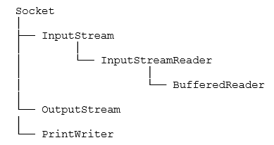
Hình 2.2.6.1 Mối quan hệ giữa các lớp I/O trong hệ thống chat
Mô hình trên cho thấy dữ liệu từ Socket sẽ được đọc thông qua InputStream và BufferedReader, đồng thời được gửi đi thông qua OutputStream và PrintWriter. Đây cũng chính là mô hình được áp dụng trong đồ án xây dựng hệ thống chat thời gian thực bằng Java.

Bộ mã hóa ký tự UTF-8
Trong các ứng dụng trao đổi dữ liệu qua mạng, việc lựa chọn bộ mã hóa ký tự (Character Encoding) là rất quan trọng. Nếu hai chương trình sử dụng các bộ mã hóa khác nhau, dữ liệu văn bản có thể bị hiển thị sai hoặc xuất hiện các ký tự lạ. Đối với hệ thống chat thời gian thực hỗ trợ tiếng Việt, việc sử dụng bộ mã hóa UTF-8 là cần thiết để đảm bảo nội dung tin nhắn được truyền và hiển thị chính xác.

2.2.7.1 Unicode
Unicode là một tiêu chuẩn quốc tế dùng để biểu diễn và quản lý các ký tự của hầu hết các ngôn ngữ trên thế giới. Mỗi ký tự trong Unicode được gán một mã số duy nhất gọi là Code Point.
Trước khi Unicode ra đời, mỗi quốc gia thường sử dụng một bảng mã riêng như:
- ASCII
- ANSI
- TCVN3
- VNI
- Windows-1258
Điều này dẫn đến tình trạng dữ liệu được tạo ở hệ thống này nhưng khi mở ở hệ thống khác lại bị lỗi font hoặc hiển thị sai ký tự.
Ví dụ:
Tiếng Việt
Có thể bị hiển thị thành:
TiÕng ViÖt
hoặc:
Ti?ng Vi?t
Unicode được xây dựng nhằm giải quyết vấn đề trên bằng cách cung cấp một bộ mã thống nhất cho tất cả các ngôn ngữ, bao gồm:
- Tiếng Anh
- Tiếng Việt
- Tiếng Trung
- Tiếng Nhật
- Tiếng Hàn
- Các ký hiệu toán học, biểu tượng đặc biệt và emoji.
Ngày nay, Unicode đã trở thành tiêu chuẩn được sử dụng rộng rãi trong các hệ điều hành, trình duyệt web và ngôn ngữ lập trình, trong đó có Java.

2.2.7.2. UTF-8
UTF-8 (Unicode Transformation Format - 8 bit) là phương pháp mã hóa dữ liệu Unicode thành các dãy byte để lưu trữ hoặc truyền qua mạng.
UTF-8 có đặc điểm:
- Sử dụng từ 1 đến 4 byte cho mỗi ký tự.
- Tương thích hoàn toàn với bảng mã ASCII.
- Tiết kiệm dung lượng đối với các ký tự tiếng Anh.
- Hỗ trợ đầy đủ tất cả các ký tự trong chuẩn Unicode.
Trong Java, UTF-8 có thể được chỉ định khi tạo luồng đọc và ghi dữ liệu:
BufferedReader reader =
new BufferedReader(
new InputStreamReader(
socket.getInputStream(),
StandardCharsets.UTF_8));
PrintWriter writer =
new PrintWriter(
new OutputStreamWriter(
socket.getOutputStream(),
StandardCharsets.UTF_8),
true);
Việc chỉ định UTF-8 giúp đảm bảo cả Client và Server sử dụng cùng một chuẩn mã hóa khi trao đổi dữ liệu.

2.2.7.3. Tại sao phải sử dụng UTF-8 để tránh lỗi tiếng Việt?
Tiếng Việt sử dụng rất nhiều ký tự có dấu như:
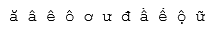
Hình 2.2.7.1
Nếu dữ liệu được gửi bằng UTF-8 nhưng lại được đọc bằng một bảng mã khác như ANSI hoặc Windows-1252, các ký tự này sẽ bị giải mã sai và xuất hiện lỗi font.
Ví dụ:
Tin nhắn gốc:
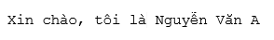
Hình 2.2.7.2
Có thể bị hiển thị thành:
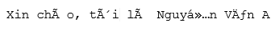
Hình 2.2.7.3
hoặc:
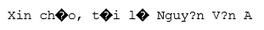
Hình 2.2.7.4
Trong hệ thống chat thời gian thực, việc xuất hiện lỗi tiếng Việt sẽ gây ra các vấn đề:
- Người dùng không đọc được nội dung tin nhắn.
- Dữ liệu lưu trữ bị sai lệch.
- Trải nghiệm sử dụng hệ thống bị ảnh hưởng.
- Khó khăn trong việc tìm kiếm và xử lý dữ liệu.
Do đó, hệ thống chat trong đồ án sử dụng UTF-8 cho toàn bộ quá trình truyền và nhận dữ liệu nhằm:
- Hiển thị chính xác tiếng Việt có dấu.
- Đảm bảo tính tương thích giữa các hệ điều hành khác nhau.
- Hỗ trợ nhiều ngôn ngữ trong tương lai.
- Tránh hiện tượng lỗi font và mất dữ liệu.
Việc sử dụng UTF-8 là một yêu cầu quan trọng đối với các ứng dụng chat hiện đại, đặc biệt là các hệ thống có nhu cầu hỗ trợ tiếng Việt và trao đổi dữ liệu qua mạng.

Các công nghệ và công cụ phát triển triển khai

Ngôn ngữ lập trình Java và nền tảng Lập trình mạng (Network Programming)
Hệ thống được phát triển hoàn toàn dựa trên ngôn ngữ lập trình Java (sử dụng môi trường JDK hiện đại). Java cung cấp thư viện lập trình mạng mạnh mẽ thông qua gói java.net. Trong đó, đề tài sử dụng giao thức TCP (Transmission Control Protocol) – một giao thức hướng kết nối (Connection-oriented), đảm bảo truyền tải dữ liệu tin nhắn một cách tin cậy, đúng thứ tự và không bị mất mát luồng gói tin giữa Client và Server nhờ vào các cơ chế bắt tay, kiểm soát lỗi tích hợp sẵn.

Kiến trúc đa luồng (Multi-threading với Multi-Client)

Để giải quyết bài toán phục vụ nhiều người dùng tương tác đồng thời, hệ thống áp dụng kỹ thuật lập trình đa luồng (Multi-threading). Cụ thể:
• Máy chủ (Server) đóng vai trò lắng nghe các kết nối đến liên tục từ lớp ServerSocket.
• Mỗi khi một Client kết nối thành công, Server sẽ khởi tạo một tiến trình độc lập thuộc lớp ClientHandler (kế thừa từ Thread). Tiến trình này chịu trách nhiệm duy trì kết nối luồng vào/ra (InputStream/OutputStream) riêng biệt của Client đó mà không làm nghẽn mạch xử lý của toàn bộ hệ thống.

CHƯƠNG 3: PHÂN TÍCH VÀ THIẾT KẾ HỆ THỐNG

3.1 Đặc tả yêu cầu chức năng (Functional Requirements)
Dựa trên mã nguồn xử lý lệnh của ClientHandler, hệ thống đặc tả các chức năng chi tiết qua hệ thống lệnh hệ thống (Command System) như sau:
• Quản lý phiên làm việc: Đăng nhập hệ thống bằng tên riêng biệt, thoát khỏi hệ thống (/exit), xem danh sách người dùng đang trực tuyến (/online).
• Quản lý định danh cá nhân: Cho phép thay đổi tên hiển thị linh hoạt trong phòng chat trực tuyến (/rename).
• Tính năng tương tác cá nhân (1-1): Gửi tin nhắn riêng tư bảo mật trực tiếp giữa hai cá nhân (/pm).
• Tính năng tương tác nhóm (Group Chat): Tạo nhóm chat mới (/creategroup), tự động hoặc mời thành viên khác vào nhóm (/join, /invite), gửi tin nhắn chung vào nhóm thông qua ID định danh nhóm (/group), và truy vấn danh sách nhóm hiện có (/groups)

3.1.1 Yêu cầu chức năng (Functional Requirements)

STT | Yêu cầu
1 | Quản lý người dùng trực tuyến
2 | Chức năng nhắn tin công khai
3 | Chức năng nhắn tin riêng
4 | Chức năng đổi tên người dùng
5 | Chức năng tạo nhóm
6 | Chức năng mời người tham gia
7 | Chức năng chủ động tham gia nhóm
8 | Chức năng quản lý nhóm chat
9 | Chức năng chat trong nhóm
10 | Chức năng thoát hệ thống
11 | Danh sách các lệnh hỗ trợ

Bảng 6 Yêu cầu chức năng (Functional Requirements)

3.1.2. Sơ đồ kiến trúc tổng thể của hệ thống
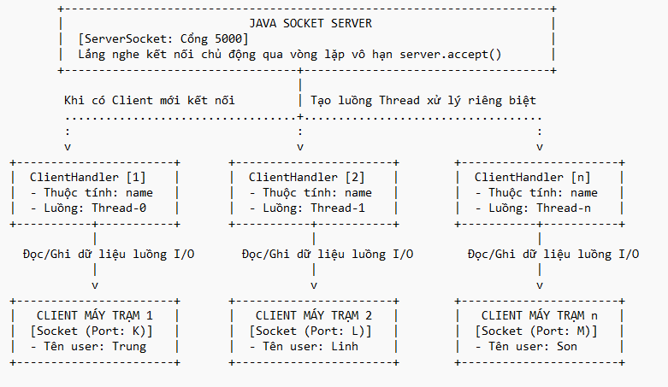
Hình.0.1. Sơ đồ kiến trúc tổng thể của hệ thống

3.1.3. Luồng gửi tin nhắn công khai (Broadcast)

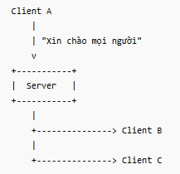
Hình 2. Luồng gửi tin nhắn công khai (Broadcast)

3.1.4. Luồng gửi tin nhắn riêng (Private Message)
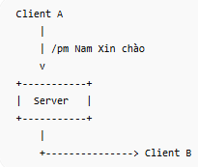
Hình 3. Luồng gửi tin nhắn riêng (Private Message)

3.1.5. Luồng gửi tin nhắn nhóm (Group Chat)
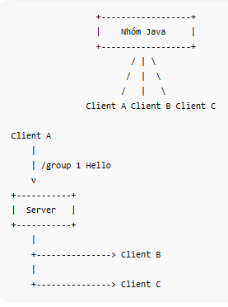
Hình 4. Luồng gửi tin nhắn nhóm (Group Chat)

3.1.6 Kiến trúc bên trong Client

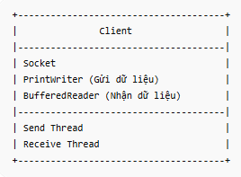
Hình 5. Kiến trúc bên trong Client

3.1.7 Kiến trúc bên trong Server

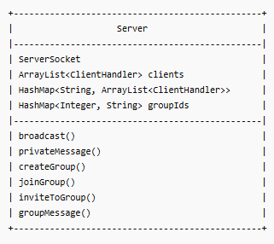
Hình 6 Kiến trúc bên trong Server
Hệ thống được xây dựng theo mô hình Client-Server. Máy chủ (Server) sử dụng ServerSocket để lắng nghe các kết nối từ nhiều Client. Mỗi khi có một Client kết nối, Server tạo một luồng ClientHandler riêng để xử lý giao tiếp với Client đó. Các Client gửi và nhận dữ liệu thông qua giao thức TCP, hỗ trợ nhắn tin công khai, nhắn tin riêng và chat nhóm theo thời gian thực.

CHƯƠNG 4: CÀI ĐẶT VÀ THỬ NGHIỆM HỆ THỐNG

Môi trường cài đặt phần mềm

Đồ án sử dụng Eclipse IDE for Java Developers - 2026-03 - là môi trường phát triển tích hợp đa năng và tiện lợi, link download https://www.eclipse.org/downloads/ .
Lý do sử dụng, vì IDE này bao gồm nhiều thành phần hữu ích cho soạn thảo code đặc biệt là Java:

4.1.1 Trình soạn thảo mã nguồn (Code Editor)
- Viết và chỉnh sửa mã Java.
- Tô màu cú pháp, gợi ý code (Code Completion), tự động hoàn thành. Giúp tiết kiệm thời gian gõ code thủ công.

4.1.2 Trình biên dịch (Compiler)
- Eclipse tích hợp ECJ (Eclipse Compiler for Java) để biên dịch mã Java thành bytecode (.class).

4.1.3 Trình gỡ lỗi (Debugger)
- Đặt breakpoint. Dễ kiểm tra lỗi vặt như sai chính tả, thiếu dấu ngoặc nhọn hoặc chấm phẩy, …
- Theo dõi giá trị biến. Hạn chế tối đa bug do sai chính tả, tên biến
- Chạy từng dòng lệnh. Dễ kiểm tra kết quả khi điều chỉnh nhỏ.

4.1.4 Công cụ quản lý dự án
- Quản lý package, thư viện, dependency.
- Tích hợp với Git. Dễ dàng lưu trữ dữ liệu mã nguồn, pull & push code giúp việc thay đổi máy tính làm việc trở nên dễ dàng mà không cần soạn thảo lại code hoặc sao lưu thủ công.

4.1.5 Công cụ chạy chương trình
- Biên dịch và chạy chương trình ngay trong Eclipse.

Các chức năng cốt lõi của hệ thống

4.2.1 Quản lý người dùng trực tuyến

ArrayList<ClientHandler> clients
để lưu danh sách các Client đang kết nối.
Khi người dùng đăng nhập: Server.notifyUserOnline(this);
Server sẽ thông báo tới các Client khác rằng người dùng vừa online.
Khi người dùng thoát:
Server.broadcast(
"[Thong bao]: " + name + " da offline", this);
Server gửi thông báo offline cho các Client còn lại.
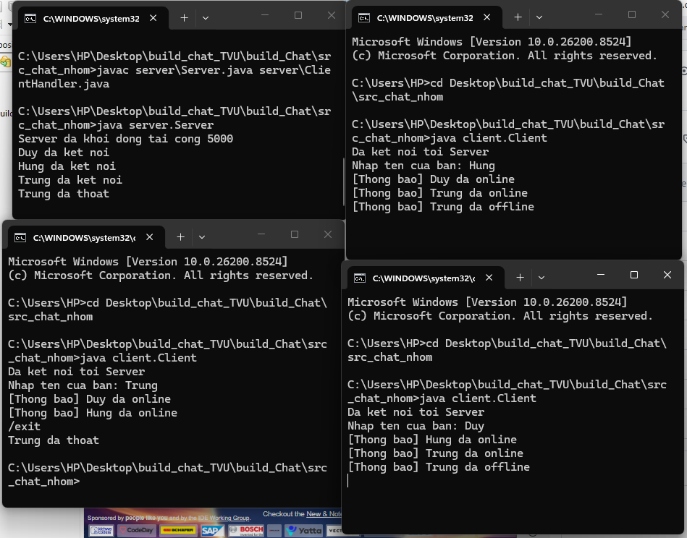
Hình 0.17 Quản lý người dùng trực tuyến

4.2.2 Chức năng nhắn tin công khai
Người dùng gửi tin nhắn bình thường:
Xin chào mọi người
Server sử dụng:
broadcast(message, sender)
để gửi tin nhắn tới toàn bộ người dùng khác.
Luồng hoạt động:
Client A
|
Server
|
+------> Client B
|
+------> Client C
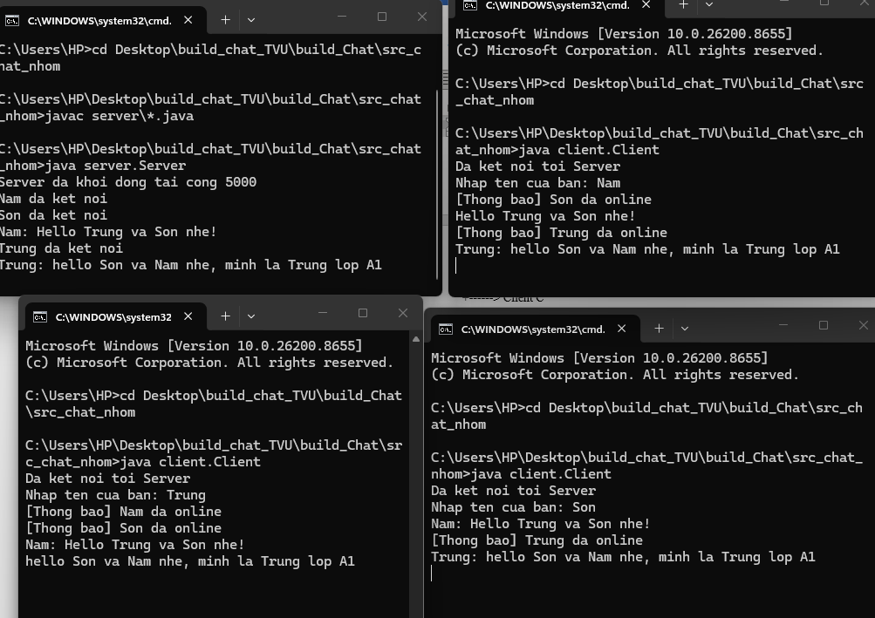
Hình 0.18 Chức năng nhắn tin công khai

4.2.3 Chức năng tin nhắn riêng
Người dùng sử dụng cú pháp:
/pm ten_nguoi_nhan noi_dung
Ví dụ:
/pm Nam Xin chào
Server sẽ tìm đúng người nhận và gửi tin nhắn riêng bằng phương thức:
privateMessage()
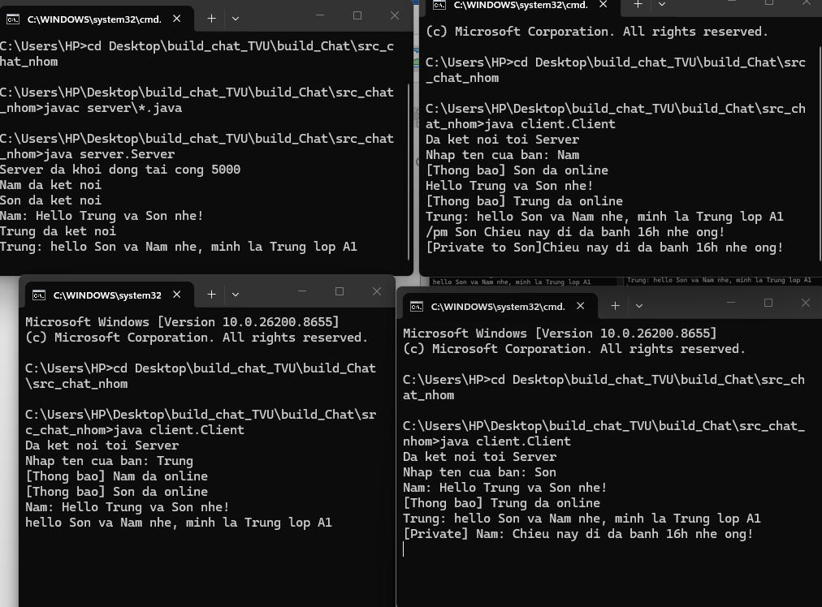
Hình 0.19 Chức năng tin nhắn riêng

4.2.4 Chức năng đổi tên người dùng
Người dùng sử dụng:
/rename ten_moi
Ví dụ:
/rename TrungIT
Server kiểm tra:
• Tên rỗng.
• Tên đã tồn tại.
Nếu hợp lệ, Server cập nhật tên mới và thông báo cho các Client khác.
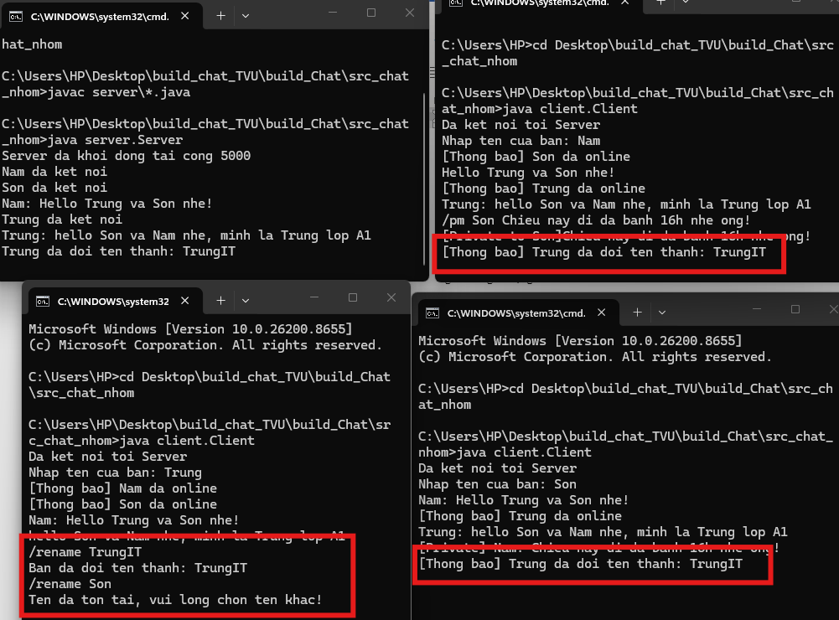
Hình 0.10 Chức năng đổi tên người dùng

4.2.5 Chức năng quản lý nhóm chat
Hệ thống hỗ trợ:
Tạo nhóm
/creategroup ten_nhom
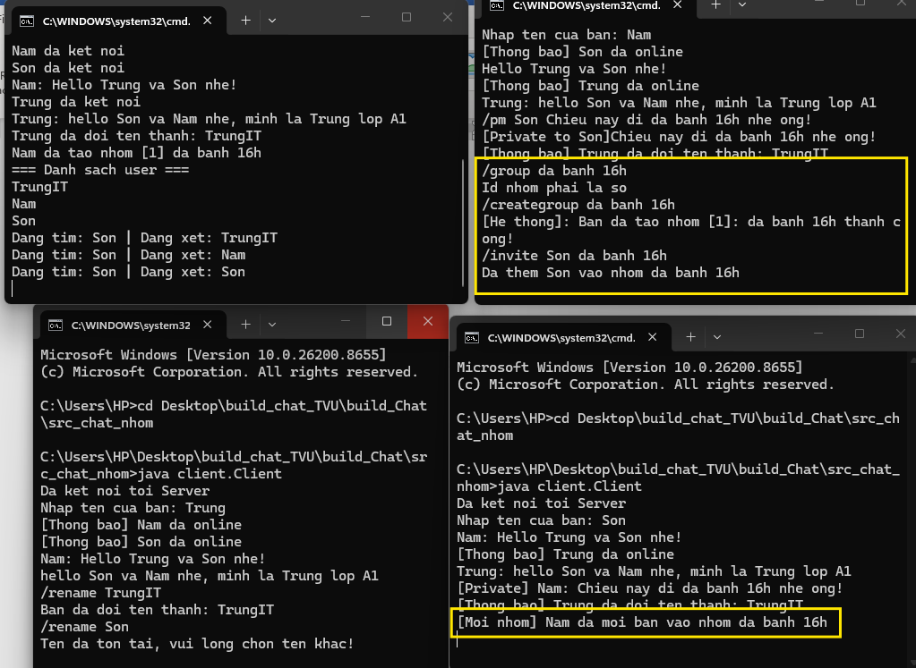
Hình 0.11 Chức năng quản lý nhóm chat
Tham gia nhóm
/join ten_nhom
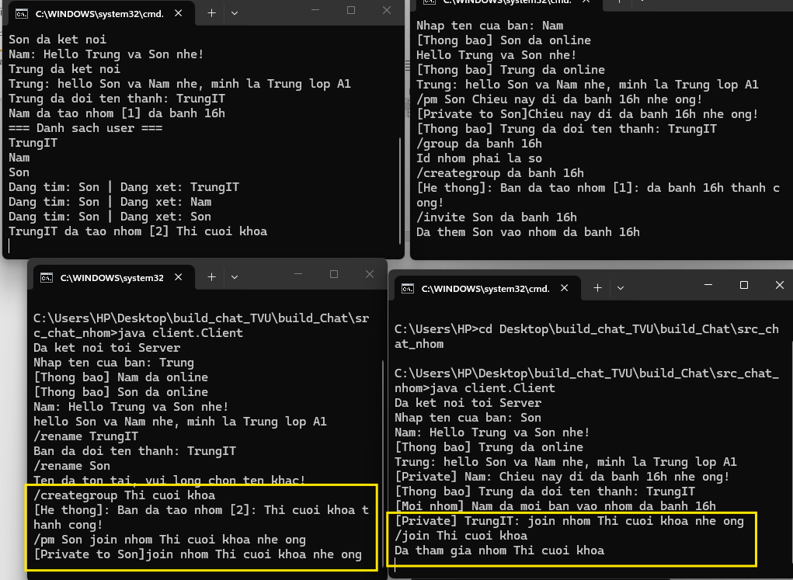
Hình 10.2 Tham gia nhóm
Mời người dùng
/invite ten_nguoi_dung ten_nhom

Hình 10.3 Mời người dùng
Gửi tin nhắn nhóm
/group id_nhom noi_dung
Cấu trúc lưu trữ nhóm
HashMap<String,
ArrayList<ClientHandler>> groups
Trong đó:
- Key: tên nhóm.
- Value: danh sách thành viên.
Mỗi nhóm được cấp:
HashMap<Integer,String> groupIds
để quản lý ID của nhóm.
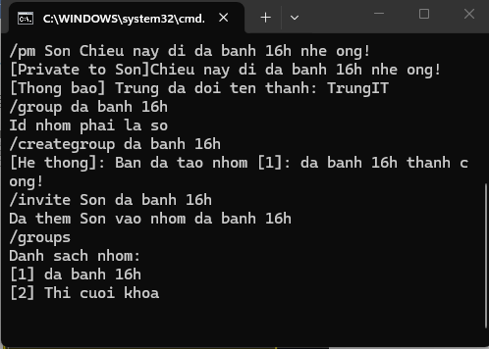
Hình 10.4 Xem danh sách nhóm
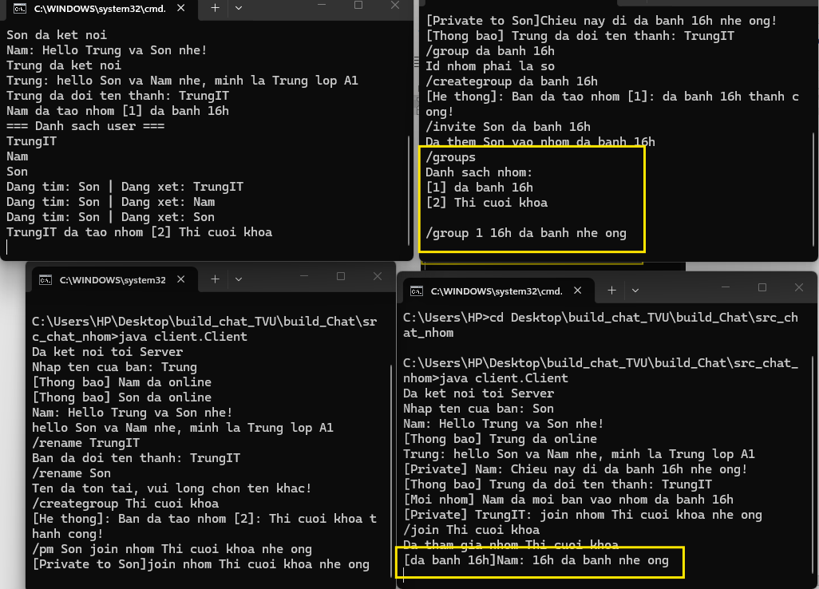
Hình 10.5 Gửi tin nhắn trong nhóm

4.2.6 Danh sách các lệnh hỗ trợ
/online | Xem người dùng online
/rename | Đổi tên
/pm | Nhắn tin riêng
/creategroup | Tạo nhóm
/join | Tham gia nhóm
/invite | Mời vào nhóm
/groups | Xem danh sách nhóm
/group | Gửi tin nhắn nhóm
/help | Xem hướng dẫn
/exit | Thoát hệ thống
Bảng 7 danh sách lệnh hỗ trợ

4.2.7 Đánh giá hệ thống
Ưu điểm
- Kiến trúc đơn giản.
- Hỗ trợ nhiều người dùng đồng thời.
- Có chat riêng.
- Có chat nhóm.
- Có thông báo online/offline.
- Hỗ trợ Unicode UTF-8.
- Dễ mở rộng thêm tính năng.
Hạn chế
- Chưa lưu lịch sử tin nhắn vào cơ sở dữ liệu.
- Chưa có cơ chế đăng nhập bằng tài khoản và mật khẩu.
- Chưa hỗ trợ gửi file, hình ảnh.
- Chưa có mã hóa dữ liệu.
- Chưa có cơ chế tự động khôi phục khi mất kết nối.
- Sử dụng ArrayList và HashMap thông thường nên có thể phát sinh vấn đề đồng bộ khi số lượng Client lớn.

CHƯƠNG 5: KẾT LUẬN VÀ HƯỚNG PHÁT TRIỂN

5.1 KẾT LUẬN
Sau một thời gian tập trung nghiên cứu lý thuyết lập trình mạng, phân tích thiết kế hệ thống và tiến hành cài đặt, thử nghiệm mã nguồn phần mềm, đồ án tốt nghiệp với đề tài "Xây dựng ứng dụng chat thời gian thực sử dụng ngôn ngữ Java và Socket TCP" đã hoàn thành trọn vẹn các mục tiêu, nhiệm vụ đặt ra ban đầu.

5.1.1 Những kết quả đạt được về mặt lý thuyết
- Đã hệ thống hóa và làm chủ các kiến thức nền tảng cốt lõi về tầng vận chuyển (Transport Layer) trong mô hình mạng máy tính, đặc biệt là cơ chế thiết lập liên kết, truyền nhận dòng gói tin tin cậy, chống mất mát và đảm bảo toàn vẹn thứ tự của giao thức mạng hướng kết nối TCP/IP.
- Nghiên cứu chuyên sâu phương thức vận hành của gói thư viện mạng tiêu chuẩn java.net.*, hiểu rõ cơ chế mở cổng lắng nghe của ServerSocket và cơ chế khởi tạo điểm cuối kết nối (Endpoint) của lớp Socket.
- Nghiên cứu và áp dụng thành công kỹ thuật lập trình đa luồng (Multithreading) song hành cùng kỹ thuật xử lý luồng ký tự vào/ra (I/O Streams) có sử dụng bộ đệm (Buffer) thông qua các lớp BufferedReader và PrintWriter.
- Làm rõ vai trò, ý nghĩa và cấu trúc của bộ mã hóa ký tự Unicode UTF-8 (StandardCharsets.UTF_8) trong việc đồng bộ hóa dữ liệu văn bản, giải quyết triệt để bài toán hiển thị ngôn ngữ Tiếng Việt có dấu qua môi trường truyền thông số.

5.1.2 Những kết quả đạt được về mặt thực tiễn và ứng dụng
- Xây dựng chương trình Máy chủ (Server.java) vững chắc: Vận hành ổn định tại cổng chỉ định 5000 trên môi trường mạng cục bộ. Ứng dụng mô hình xử lý đa tiến trình chuyên biệt, cứ mỗi kết nối từ máy trạm thành công, một luồng độc lập ClientHandler sẽ được cấp phát ngay lập tức, giúp Server phục vụ đồng thời nhiều người dùng tương tác mà không gây nghẽn mạch xử lý hệ thống.
- Xây dựng chương trình Máy trạm (Client.java) tối ưu độ trễ: Hiện thực hóa kiến trúc hai luồng chạy song song bao gồm luồng nhập và đẩy tin (sendThread) kết hợp luồng đợi và bắt tin (receiveThread) giúp người dùng nhận thông điệp tức thời mà không cần thực hiện thao tác tải lại.
- Hoàn thiện hệ thống tính năng điều khiển và trò chuyện phong phú: Chương trình đã hiện thực hóa thành công bộ phân tích cú pháp lệnh (Command-driven) qua môi trường giao diện dòng lệnh (Console/CLI) thân thiện. Hệ thống vận hành chính xác tất cả các kịch bản tương tác bao gồm: nhắn tin công khai (Broadcast), nhắn tin riêng tư bảo mật (/pm), thay đổi danh tính phiên làm việc (/rename), tra cứu trạng thái kết nối (/online), và điều phối toàn diện phân hệ quản lý phòng chat nhóm động (/creategroup, /join, /invite, /groups, /group) lưu trữ trực tiếp trên bộ nhớ RAM qua các cấu trúc dữ liệu ArrayList và HashMap.
- Kinh nghiệm thực hành công nghệ: Quá trình triển khai dự án trên Eclipse IDE đã giúp bản thân nâng cao tư duy lập trình hướng đối tượng (OOP), rèn luyện kỹ năng kiểm soát và bắt ngoại lệ mạng (try-catch-finally), đồng thời làm quen với tư duy tối ưu hóa hiệu năng phần mềm mạng ở mức hệ thống.

5.2 HẠN CHẾ CỦA HỆ THỐNG
Mặc dù ứng dụng đã đáp ứng tốt các yêu cầu chức năng cốt lõi của một hệ thống trò chuyện thời gian thực ổn định, tuy nhiên do giới hạn về mặt thời gian triển khai, nguồn lực nghiên cứu cũng như kiến thức thực tế của bản thân, hệ thống vẫn tồn tại một số điểm hạn chế nhất định cần được nhìn nhận một cách khách quan:

5.2.1 Hạn chế về lưu trữ dữ liệu bền vững (Persistence):
Toàn bộ thông tin tài khoản phiên kết nối, danh sách mã số định danh nhóm và thành viên bên trong phòng chat hiện tại đều đang được duy trì động trực tiếp trên bộ nhớ RAM. Điều này dẫn đến việc hệ thống sẽ hoàn toàn bị xóa sạch dữ liệu lịch sử cuộc trò chuyện và cấu trúc phòng nhóm ngay khi máy chủ (Server) gặp sự cố ngắt điện đột ngột hoặc tắt chương trình.

5.2.2 Hạn chế về phân hệ bảo mật và xác thực
Ứng dụng chưa tích hợp cơ chế đăng ký và đăng nhập bảo mật bằng hệ thống tài khoản đi kèm mật khẩu được mã hóa. Bất kỳ máy trạm nào biết thông tin IP/Port của máy chủ đều có thể kết nối tự do và tự đặt tên định danh, tiềm ẩn nguy cơ mạo danh người dùng. Đồng thời, luồng dữ liệu văn bản truyền qua Socket TCP là dạng văn bản thuần (Plain Text), chưa áp dụng các giao thức mã hóa đường truyền (như SSL/TLS) nên dễ bị đánh cắp thông tin trên đường truyền mạng.

5.2.3 Hạn chế về đa dạng hóa loại hình truyền tải:
Hệ thống hiện tại mới chỉ dừng lại ở mức hỗ trợ trao đổi thông điệp ký tự dạng văn bản (text messages), chưa mở rộng được các tính năng nâng cao của một ứng dụng chat hiện đại như gửi tệp tin đính kèm (hình ảnh, tài liệu) hoặc các biểu tượng cảm xúc trực quan.

5.2.4 Hạn chế về tính chịu tải và đồng bộ hóa nâng cao:
Việc quản lý danh sách kết nối bằng các tập hợp thông thường như ArrayList và HashMap trên môi trường đa luồng chưa được tối ưu hóa bằng các cấu trúc dữ liệu an toàn luồng (Thread-safe collections). Do đó, khi quy mô hệ thống mở rộng với số lượng máy trạm kết nối đồng thời tăng lên đột biến, hệ thống có khả năng phát sinh các xung đột về tranh chấp tài nguyên bộ nhớ (ConcurrentModificationException) hoặc gây quá tải tài nguyên phần cứng Server.

5.2.5 Thiếu cơ chế tự động phục hồi kết nối:
Hệ thống chưa được trang bị bộ lọc theo dõi trạng thái mạng thông minh để tự động thực hiện tiến trình kết nối lại (Auto-reconnect) khi máy trạm gặp sự cố mất tín hiệu đường truyền internet đột ngột.

5.3 HƯỚNG PHÁT TRIỂN CỦA ĐỀ TÀI
Để khắc phục triệt để các hạn chế nêu trên và nâng cấp ứng dụng trò chuyện trực tuyến thành một sản phẩm phần mềm thương mại hóa hoàn chỉnh, chất lượng cao, các hướng nghiên cứu và phát triển tiếp theo của đề tài sẽ tập trung vào các giải pháp công nghệ sau:

5.3.1 Tích hợp Cơ sở dữ liệu lưu trữ vĩnh viễn
Triển khai kết nối hệ thống với các hệ quản trị cơ sở dữ liệu quan hệ (như MySQL, PostgreSQL) hoặc cơ sở dữ liệu NoSQL (như MongoDB). Xây dựng các bảng dữ liệu quản lý thông tin người dùng, lịch sử tin nhắn phòng chat công khai, lịch sử chat riêng tư và thông tin phòng nhóm, đảm bảo dữ liệu được bảo toàn vẹn toàn ngay cả khi máy chủ khởi động lại.

5.3.2 Nâng cấp Phân hệ Bảo mật và Xác thực nâng cao
Xây dựng tính năng đăng nhập, đăng ký tài khoản bắt buộc; áp dụng các thuật toán băm mật khẩu một chiều an toàn (như BCrypt hoặc SHA-256) trước khi lưu xuống cơ sở dữ liệu. Đồng thời, nâng cấp kết nối Socket TCP thông thường lên giao thức bảo mật mã hóa SSLSocket / TLSSocket để bảo vệ toàn diện dữ liệu tin nhắn khỏi các hình thức tấn công nghe lén trên đường truyền mạng.

5.3.3 Mở rộng tính năng gửi tệp tin và đa phương tiện
Nghiên cứu và tối ưu hóa giải pháp chuyển đổi tệp tin dữ liệu (hình ảnh, tài liệu Word, PDF) thành các chuỗi mã hóa Base64 hoặc truyền nhận mảng byte trực tiếp thông qua luồng dữ liệu mạng để hiện thực hóa tính năng đính kèm tệp tin tức thời.

5.3.4 Tối ưu hóa kiến trúc đa luồng và khả năng chịu tải
Thay thế cơ chế khởi tạo luồng thủ công bằng giải pháp quản lý luồng tập trung Thread Pool (Executor Framework) trong Java nhằm giới hạn và tái sử dụng số lượng luồng, tránh lãng phí tài nguyên CPU. Chuyển đổi các cấu trúc dữ liệu lưu trữ sang các tập hợp an toàn luồng như CopyOnWriteArrayList và ConcurrentHashMap để loại bỏ hoàn toàn nguy cơ tranh chấp bộ nhớ khi hệ thống đạt ngưỡng hàng ngàn kết nối đồng thời.

5.3.5 Nâng cấp Giao diện người dùng đồ họa (GUI/Web)
Chuyển đổi môi trường tương tác dòng lệnh Console/CLI hiện tại sang giao diện đồ họa trực quan sinh động sử dụng công nghệ JavaFX hoặc phát triển thành một ứng dụng nền tảng Web hiện đại, tích hợp đầy đủ hệ thống nút bấm, khung cửa sổ chat riêng biệt, danh sách phòng trực quan và thanh thông báo thông minh nhằm tối ưu hóa trải nghiệm người dùng cuối.

TÀI LIỆU THAM KHẢO
I. Tài liệu tiếng Việt
- Nguyễn Phương Lan, Nguyễn Kiến Trường (2018), Giáo trình Lập trình hướng đối tượng với Java, Nhà xuất bản Giáo dục Việt Nam.
- Nguyễn Thúc Hải (2015), Giáo trình Mạng máy tính, Nhà xuất bản Bách Khoa Hà Nội.
II. Tài liệu tiếng Anh (Tài liệu quốc tế)
- Herbert Schildt (2018), Java: The Complete Reference, Eleventh Edition, McGraw-Hill Education.
- Oracle Corporation, Java SE Documentation - Package java.net & java.io, [Online]. Available: https://docs.oracle.com/javase/8/docs/api/.
- Kurose, J. F., & Ross, K. W. (2017), Computer Networking: A Top-Down Approach (7th Edition), Pearson.
- Kathy Sierra, Bert Bates (2014), Head First Java, 2nd Edition, O'Reilly Media.

PHỤ LỤC

Mã Nguồn
Link github:

